14ª Sesión del Comité Intergubernamental para la Salvaguardia del Patrimonio Cultural Inmaterial
UNESCO

GUÍA PARA DELEGADOS

Bogotá, Colombia
8 al 14 de diciembre, 2019

CONTENIDO

Sobre el Comité 2
Sede 2
Registro 3
Interpretación simultanea 3
Puntos de Información 3
Información sobre visas y pasaportes 3
Alojamiento 6
Aduana 6
Seguro médico e información de salud 6
Transporte 7
Ceremonia de apertura y clausura 7
Eventos paralelos (Side Events) 8
Documentos de trabajo 8
Clima 9
Moneda 9
Zona Horaria 10
Electricidad 10
Seguridad 10
Red de buses en Bogotá 10
Lugares para visitar 10
Números de emergencia 11

SOBRE EL COMITÉ
El Comité Intergubernamental para la Salvaguardia del Patrimonio Cultural Inmaterial está compuesto por 24 Estados Parte de la Convención para la Salvaguardia del Patrimonio Cultural Inmaterial (2003) de la UNESCO, elegidos por la Asamblea General de los Estados Parte de la Convención.
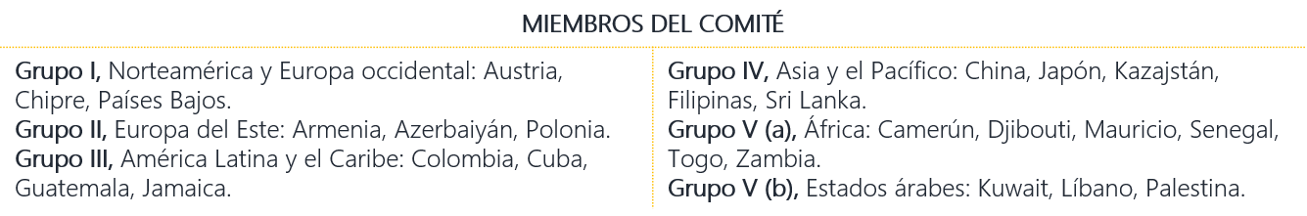

SEDE
La sesión de este año será organizada por la República de Colombia y se llevará a cabo en Bogotá, en el Centro de Convenciones Ágora, del 9 al 14 de diciembre de 2019.
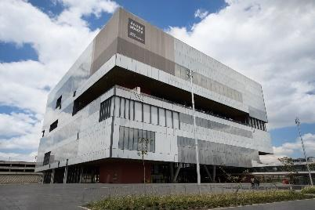
Dirección: Carrera 24 # 38 - 47 Bogotá, Colombia
Tel: +57 (1) 381 00 00 Ext: 5902
Página web: https://agora-bogota.com/
Página oficial de la 14ª Sesión del Comité: https://ich.unesco.org/en/14COM/
Página web del evento:
http://colombia14com.gov.co/ (en construcción)

Las sesiones del comité se llevarán a cabo diariamente de 9:30 a.m. a 12:30 pm y de 2:30 p.m. a las 5:30 p.m. del 9 al 14 de diciembre de 2019.

Wifi
Se brindará conexión wifi gratuita y la información de inicio de sesión será proporcionada en el lugar del evento. Igualmente, se dispondrán computadoras con acceso a Internet e instalaciones de impresión en el 5º piso del Ágora.

Sala de comidas y participantes
El Ágora dispone de dos restaurantes al interior, que ofrecerán comida equilibrada a un precio razonable. También hay variedad de restaurantes disponibles en los alrededores del centro de convenciones.
Habrá servicio continuo de refrigerios y café en el Ágora durante todo el Comité.

Puntos de contacto en Colombia
A continuación, se listan la información de contacto según el requerimiento o solicitud:
Para información general, contacte al equipo logístico en: host14com@gmail.com
Para problemas en la solicitud de visas, contacte a la Comisión Colombiana de Cooperación con UNESCO en: comisionunesco@cancilleria.gov.co Tel: (+571) 3814000, ext. 1309, Bogotá D.C., Colombia
Para información adicional, contacte a la Delegación Permanente de Colombia ante la UNESCO en: dl.colombia@unesco-delegations.org Tels: (+33) (1) 45 68 28 56 / (+33) (1) 45 68 28 74 / (+33) (1) 45 68 28 71

REGISTRO
Se recomienda a todos los participantes que hagan su registro antes del 29 de octubre de 2019 en el sitio web de la 14ª Sesión del Comité: https://ich.unesco.org/en/14COM/
Si no puede registrarse en línea, utilice el formulario de registro que se encuentra en el Anexo A y envíelo por correo electrónico a: ichmeetings@unesco.org

INTERPRETACIÓN SIMULTANEA
Se proporcionará interpretación simultánea en los idiomas de trabajo del Comité, inglés y francés, así como en español, por ser el idioma oficial del país anfitrión.

PUNTOS DE INFORMACIÓN

Mostrador de bienvenida en el Aeropuerto Internacional el Dorado (Bogotá)
Del 6 al 10 de diciembre y del 14 al 16 de diciembre de 2019 se instalará un mostrador de bienvenida, las 24 horas, para los participantes del 14COM en el Aeropuerto Internacional el Dorado de Bogotá.

Mostrador de información en Ágora Bogotá (Sede del Evento)
Se instalará un mostrador de registro e información en Ágora entre las 8.00 a.m. y las 6.00 p.m. del 8 al 13 de diciembre, y entre las 8.00 a.m. y las 2.30 p.m. del 14 de diciembre de 2019.

INFORMACIÓN SOBRE VISAS Y PASAPORTES
Consulte el Anexo B para ver la lista de nacionalidades que no requieren una visa de corta estancia para ingresar a la República de Colombia.
Acceda a los siguientes enlaces para conocer las nacionalidades que si requieren visa de corta estancia para ingresar a la República de Colombia:
Inglés  https://www.cancilleria.gov.co/en/procedures_services/visa/requirements | Español  https://www.cancilleria.gov.co/tramites_servicios/visa/requisitos

Visa de cortesía (Tipo V)
Lea toda esta información antes de solicitar una visa de cortesía
Todos los participantes pertenecientes a las delegaciones oficiales que representan a un Estado Parte u Observador, una ONG acreditada ante la UNESCO o un Centro de Categoría II, pueden solicitar una Visa de Cortesía (Tipo V) para ingresar a la República de Colombia.

El proceso de solicitud se hará en línea por lo que recibirá una visa electrónica, y debe realizarse, a más tardar, dos semanas antes de su llegada a Colombia. La visa de cortesía (Tipo V) será gratuita.

Documentos necesarios para solicitar una visa de cortesía (Tipo V)
Una copia escaneada de la página principal de su pasaporte, válida por al menos seis meses a partir del día de su llegada a la República de Colombia. | Una Carta de Acreditación emitida por su gobierno o el Presidente de su Organización, certificando que es miembro de la delegación oficial. Si esto no es posible, debe presentar una Carta de Invitación emitida por la Secretaría de la Convención de la UNESCO de 2003. | Una fotografía a color, tamaño 3x4cm, fondo blanco, formato .JPG y con un tamaño máximo de 300 KB
Notas importantes:
- La República de Colombia no emitirá visas On-Arrival.
- Si va a viaja a Colombia haciendo tránsito en otros países, por favor familiarícese con los requisitos migratorios de los mismos.
- Todos los documentos deben estar en formato .PDF. No use fotografías y evite convertir archivos de imagen a formato PDF.
- Debe adjuntar todos los documentos de respaldo requeridos para su visa, o su solicitud no será aceptada.
- La imagen debe ser frontal y la cabeza debe estar centrada y completa. Ambos ojos deben estar abiertos y los oídos deben estar visibles. No permita que el cabello o accesorios cubran su cara.

Pasos para aplicar a una Visa de Cortesía
- Ingrese a: https://tramitesmre.cancilleria.gov.co/tramites/enlinea/solicitarVisa.xhtml
- Complete todos los datos requeridos.
- El tipo de visa que solicitará es "Visitante", la actividad específica "Cortesía" y la condición "Otros".
- Cuando tenga la oportunidad de elegir dónde tramitar su solicitud, asegúrese de elegir Bogotá. Por favor, no elija el consulado de Colombia más cercano a su lugar de residencia.
- En el campo "institución", por favor escriba "14 COM UNESCO".
- En el campo "especificar", escriba el nombre de su delegación.
- Después de diligenciar la información, debe completar la opción de pago. Su visa será gratuita, pero el sistema solo aceptará su solicitud si completa la opción de pago. De lo contrario, el sistema no registrará la solicitud y, por lo tanto, no obtendrá su visa.
- Finalmente, asegúrese de incluir en su solicitud una dirección de correo electrónico válida para recibir la visa electrónica. No es necesario presentar esta visa estampada en su pasaporte cuando ingresa a la República de Colombia; solo necesita presentar la visa electrónica recibida por correo electrónico, ya sea en formato impreso o en línea.

Visa para representantes de prensa
En este evento los representantes de prensa deben solicitar la Visa de Visitante - Tipo V (no una Visa de Cortesía).
Para hacerlo, consulte todos los requisitos, de la Visa Tipo “V- COBERTURA PERIODÍSTICA”, en el siguiente enlace:
https://www.cancilleria.gov.co/en/procedures_services/visa/v-journalistic-coverage

Finalmente, para solicitar una Visa de visitante - Tipo V, solicítela a través del enlace:
https://tramitesmre.cancilleria.gov.co/tramites/enlinea/solicitarVisa.xhtml

Y cuando tenga la oportunidad de elegir dónde tramitar su solicitud, asegúrese de elegir Bogotá. Por favor, no elija el consulado de Colombia más cercano a su lugar de residencia.

ALOJAMIENTO
Los participantes son responsables de reservar su propio alojamiento y de cubrir todos los gastos durante su estadía en la República de Colombia. Se recomienda que todos los participantes reserven su alojamiento antes del 15 de noviembre de 2019. Hay una lista de hoteles recomendados disponible al final de este documento (Anexo C).

ADUANA
Se debe declarar cualquier monto superior a USD $ 10,000 y conservar todos los recibos de cambio de divisas mientras se encuentre en Colombia. Por favor solicite los formularios de declaración durante su vuelo o solicítelos a un oficial de inmigración después del aterrizaje.

SEGURO MÉDICO E INFORMACIÓN DE SALUD
Los participantes deben tener un seguro médico internacional, para cubrir cualquier asistencia médica y atención hospitalaria de emergencia, mientras estén en la República de Colombia o en tránsito.

Vacunación
Para ingresar a la República de Colombia se le puede solicitar estar vacunado contra la fiebre amarilla, por lo tanto, se recomienda tener el carné de vacunación al día antes de comenzar el viaje.

Agua potable
En Bogotá el agua del grifo es segura para beber y cocinar. Otras ciudades grandes tienen servicios de suministro de agua que se pueden usar para bañarse o cocinar. Sin embargo, si visitará pueblos pequeños o áreas rurales, es aconsejable comprar agua embotellada o agua producida en plantas de tratamiento.

Vértigo (mal de altura)
También es importante tener en cuenta que el mal de altura puede ocurrir debido a las presiones atmosféricas bajas que se encuentran en los lugares con altitudes más altas sobre el nivel del mar, como Bogotá (2,000 - 3,000 metros sobre el nivel del mar).

Para prevenir el mal de altura, le recomendamos: 1. Aclimatarse; 2. Evitar comer alimentos pesados; 3. Tomar pastillas para el mal de altura; 4. Beber mucha agua u otros líquidos durante el viaje; 5. Beber té de coca o comer dulces de coca: las hojas tienen beneficios médicos que pueden ayudar a tratar el mal de altura.

TRANSPORTE
Habrá servicios de transporte para los participantes desde el aeropuerto hasta los hoteles designados (ver Anexo C), solo hacia y desde estos hoteles designados. El país anfitrión publicará el horario en el que funcionarán estos servicios de transporte en:
https://ich.unesco.org/en/14COM/

El país anfitrión ofrece un servicio especial de traslado para el Jefe de Delegación de los Miembros del Comité. Para ello, las Delegaciones deben proporcionar toda la información correspondiente a su llegada y salida a: host14com@gmail.com

Servicio de Taxi
Los taxis están disponibles las 24 horas, le recomendamos que los llame por teléfono o a través de las aplicaciones móviles. Easy Tappsi es la aplicación más utilizada; se puede descargar a través de AppStore y Google Play. Teléfono: (+571) 5520022. Sin embargo, siempre puede pedirle al personal de su hotel que llame a un taxi de una compañía confiable.

Si necesita un servicio de taxi desde el aeropuerto es importante tomar un "Taxi Imperial", ya que es la compañía oficialmente autorizada para atender a los participantes del 14COM. La tarifa es de aproximadamente USD $ 6,00 desde el aeropuerto hasta la zona del evento.

CEREMONIA DE APERTURA Y CLAUSURA
Los participantes registrados, delegados y observadores serán invitados a la ceremonia de apertura que se llevará a cabo en Ágora Centro de Convenciones (Carrera 24 # 38 - 47) el 9 de diciembre de 2019, a las 07:00 pm.
La ceremonia de clausura se llevará a cabo el 14 de diciembre de 2019, en la Plaza de Bolívar, con una presentación del espectáculo navideño organizado por la Alcaldía de Bogotá. Se dispondrá de autobuses que cubrirán las rutas de ida y regreso desde el Ágora hasta la Plaza de Bolívar.

Para ambos eventos, los horarios en los que se dispondrán los autobuses serán publicados en: https://ich.unesco.org/en/14COM/

EVENTOS PARALELOS (SIDE-EVENTS)
- El país anfitrión proporcionará espacios en Ágora con las instalaciones técnicas básicas para eventos paralelos (Side-Events).
- Para realizar un evento paralelo es necesario ponerse en contacto con la Secretaría de la Convención de 2003 y enviar el formulario de solicitud, así como los requisitos técnicos, a más tardar el 15 de noviembre de 2019.
- Las delegaciones son responsables de organizar sus eventos paralelos y gestionar la disposición de los servicios adicionales necesarios.

DOCUMENTOS DE TRABAJO
Las copias impresas de los documentos solo se proporcionarán bajo solicitud previa. Todos los documentos para la 14ª Sesión se pueden descargar desde:
https://ich.unesco.org/en/14COM/

Adicionalmente, se aconseja a los participantes que traigan sus computadoras portátiles a las reuniones si desean consultar los documentos de trabajo relevantes. Habrá tomas de corriente para cargar las computadoras en la Sala Plenaria del Ágora.

INFORMACIÓN DEL PAÍS
“Hay un lugar donde la amabilidad, la alegría, la diversidad, el sabor y la música se unen para hacer vibrar a la gente: ese lugar es Colombia. ¡Ven y siente el ritmo!”

¿A dónde ir después del Comité?
Consulta los mejores destinos en este enlace: http://www.colombia.travel/en

CLIMA
El país es famoso por la diversidad de sus climas, que incluyen altas mesetas, llanuras bajas, selvas tropicales, desiertos y cadenas montañosas. Dado que Colombia se encuentra en la zona ecuatorial, no hay estaciones, pero el clima depende de los pisos térmicos o las zonas de temperatura.

Bogotá se encuentra en la zona fría, a 2.000 – 3.000 metros sobre el nivel del mar, donde la temperatura varía de 10°C a 17°C. Se recomienda usar un abrigo o chaqueta, zapatos cerrados y un paraguas. Tenga en cuenta que en Bogotá rara vez se usa calefacción.

MONEDA
La moneda oficial es el peso colombiano (COP). La tasa de referencia del mercado para el dólar estadounidense en la fecha de escritura fue de US $ 1 = COP3,400. La tarifa varía de un día a otro, por lo que es importante mantenerse al día con los cambios para asegurarse de que le den la tarifa correcta.

En muchos lugares puede pagar con tarjeta de crédito. Los servicios de cambio de divisas están disponibles en algunos hoteles, bancos (Black Tower Hotel, cerca del lugar), aeropuertos y oficinas de cambio. “Cambios Kapital” (Carrera. 40 No. 22A - 95) es una opción pues queda cerca del lugar del evento.

SERVICIOS BANCARIOS
El horario bancario es de lunes a viernes, de 9.00 a.m. a 4.00 p.m., y sábados, de 10.00 a.m. a 1.00 p.m. La mayoría de los bancos y hoteles aceptan tarjetas de crédito internacionales. Hay cajeros automáticos disponibles en toda Bogotá.

ZONA HORARIA
Colombia está cinco horas menos que la hora media de Greenwich (GMT -5).

ELECTRICIDAD
La electricidad local es de 110vAC a 60 Hz. Los puntos eléctricos tienen dos clavijas verticales planas (tipo A) o dos clavijas verticales planas con una tercera clavija redonda (conexión a tierra). Puede comprar adaptadores y reguladores de voltaje en el aeropuerto, en el hotel o en los centros comerciales cercanos, como Gran Estación, Plaza Centro y San Martín.
Sugerimos que, en cualquier caso, verifique las características técnicas de cualquier dispositivo que vaya a utilizar mientras esté aquí.

SEGURIDAD
Como en todas las grandes ciudades, no debe llevar grandes sumas de dinero en efectivo, joyas u otros objetos de valor. Esté alerta en lugares abarrotados, solitarios u oscuros.

RED DE BUSES EN BOGOTÁ
Transmilenio, y sus rutas de conexión (Sistema SITP), conforman la red de autobuses de Bogotá. Los servicios inician desde las 5.00 a.m. hasta las 11.00 p.m. Funciona con una tarjeta de usuario frecuente "Tu llave", recargable en las estaciones de Transmilenio que se interconectan con otros servicios de autobuses en el sistema SITP.

LUGARES PARA VISITAR
En la ciudad: Museo Nacional, Museo del Oro, Museo Quinta de Bolívar, Museo de Botero, Parque Simón Bolívar, Usaquén, Monserrate (funicular, teleférico), Centro Histórico la Candelaria.

En la zona: Catedral de Sal de Zipaquirá (49km), Guatavita – lago del Dorado (73km) y Parque Natural Chingaza (277km).

Citylife
Los siguientes lugares son conocidos por su actividad.
La Candelaria y Monserrate: zona histórica de la ciudad, llena de arquitectura, gastronomía y cultura.
Usaquén: diversidad cultural y gastronómica ofrecida en un ambiente tradicional.
Zona-T y “Zona Rosa”: El lugar más animado para la vida nocturna y un buen lugar para comer.
Zona G: El lugar para probar platos tradicionales e innovadores en espacios acogedores.
La Macarena: El barrio "bohemio", hogar de muchos de los mejores artistas de Bogotá. Pequeños y encantadores restaurantes, llenos de aromas seductores y sabores únicos.

NÚMEROS DE EMERGENCIA

EMERGENCIAS MEDICAS
Organización | Dirección | Teléfono | Correo electrónico
Emermédica  (servicio de ambulancia) | Calle 12b #71D -61 | +57 1 3077098  +57 1 3077089
Cruz Roja Colombiana | Avenida 68 No. 68 b-31. | 132 | salud@cruzrojacolombiana.org www.cruzrojacolombiana.org
Méderi Hospital | Calle 24 No. 29 -45. | +57 1 5600520 | www.mederi.com.co
Clínica Universitaria Colombia | Carrera. 66 No. 23 - 46 | +57 1 5948650  +57 1 5948660 | www.colsanitas.com/usuarios/web/guest/directorio-medico
Clínica del Occidente | Av. Américas No. 71 C 29 | +57 1 4254620 | http://www.clinicadeloccidente.com/
Clínica de Ortopedia | Calle. 6a No.70 - 06 | +57 1 7423099 | https://clinica-de-ortopedia-y-accidentes-laborales.negocio.site/

EMERGENCIAS POLICIALES
Organización | Número | Correo electrónico
Policía Nacional de Colombia | Número 112  Celular: +57 3002003351  / +57 3108076835 / +57 3176483469  / +57 3118488172 | dibie.oac@policia.gov.co
Policía Anti secuestro Y Anti Extorsión | 165
Anexo A. Formulario de inscripción para la 14ª Sesión del Comité, en caso de que no pueda hacerlo en línea

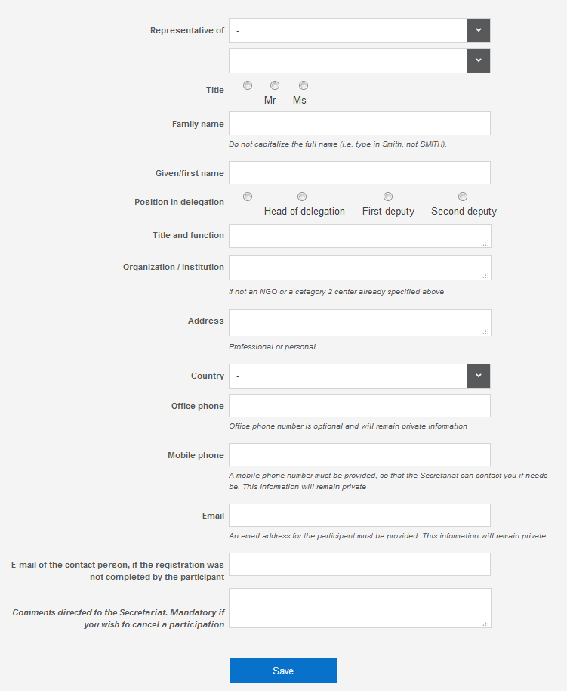

Anexo B Lista de nacionalidades que no requieren visa para ingresar a Colombia

Albania
Andorra
Antigua y barbuda
Argentina
Australia
Austria
Azerbaiyán
Bahamas
Barbados
Bélgica
Belice
Bután
Bolivia
Bosnia y Herzegovina
Brasil
Brunei Darussalam
Bulgaria
Canadá
Chile
Costa Rica
Croacia
Chipre
Republica checa
Dinamarca
Dominica
República Dominicana
Ecuador
El Salvador
Estonia
Fiyi
Finlandia
Francia
Georgia
Alemania
Granada
Grecia
Guatemala
Guayana
Santa Sede
Honduras
Hungría
Islandia
Indonesia
Irlanda
Israel
Italia
Jamaica
Japón
Kazajstán
Corea, república de)
Letonia
Liechtenstein
Lituania
Luxemburgo
Malasia
Malta
Islas Marshall
México
Micronesia
Moldavia
Mónaco
Montenegro
Países Bajos
Nueva Zelanda
Noruega
Palau
Panamá
Papúa Nueva Guinea
Paraguay
Perú
Filipinas
Polonia
Portugal
Catar
Rumania
Federación Rusa
Samoa
San Marino
Serbia
Singapur
Eslovaquia
Eslovenia
Islas Salomón
España
San Cristóbal y Nieves
Santa Lucía
San Vicente y Granadinas
Surinam
Suecia
Suiza
Trinidad y Tobago
pavo
Emiratos Árabes Unidos
Reino Unido
Estados Unidos de América
Uruguay
Venezuela
Yugoslavia (Ex), República de Macedonia

Anexo C. Hoteles Designados

Hoteles a menos de 15 minutos a pie del Ágora
Los autobuses de enlace no estarán disponibles desde estos hoteles

Hotel Hilton Corferias
Dirección | Carrera 37 # 24-29, Bogotá
Tel | +57 (1) 4434400
Correo electrónico | sales.corferias@hilton.com
Página web | https://www.hiltonhotels.com
Tarifa de la habitación | Habitación individual de lujo: 134 USD  Habitación doble de lujo: 155USD
Reservar | https://secure3.hilton.com/es_XM/hi/reservation/book.htm?inputModule=HOTEL&ctyhocn=BOGCCHH&spec_plan=CPCIA&arrival=20191203&departure=20191217&cid=OM,WW,HILTONLINK,XM,DirectLink&fromId=HILTONLINKDIRECT
Distancia de la sede | A pie: 5 minutos  En carro: 2 minutos
*Si ya ha reservado su habitación, cancélela y vuelva a reservarla en el enlace oficial para acceder al código de promoción.

Hotel Estelar de la Feria
Dirección | Avenida Calle 24 No. 43A-85.
Tel | (+57) (1) 597 8240
Página web | https://www.estelardelaferia.com
Tarfia de la habitación | Habitación individual: 61 USD  Habitación doble: 73 USD
Reservar | https://be.synxis.com/?adult=1&arrive=2019-12-07&chain=23120&child=0&currency=COP&depart=2019-12-16&group=1912PROGRA&hotel=1443&level=hotel&locale=es-MX&rooms=1
Distancia de la sede | A pie: 5 minutos  En carro: 2 minutos
*Si ya ha reservado su habitación, cancélela y vuelva a reservarla en el enlace oficial para acceder al código de promoción.

Hotel Hyatt Place
Dirección | Calle 24a #57-60,
Tel | +57 (1) 6541234
Página web | https://www.hyatt.com/
Tarifa de la habitación | Habitación individual: 90 USD  Habitación doble: 90 USD * El hotel incluye servicio de transporte Aeropuerto Hotel-Aeropuerto
Reservar | https://www.hyatt.com/en-US/hotel/colombia/hyatt-place-bogota-convention-center/bogzb?corp_id=G-UNES  Promotion code: G-UNES.
Distancia de la sede | A pie: 3 minutos  En carro: 1 minuto
*Si ya ha reservado su habitación, cancélela y vuelva a reservarla en el enlace oficial para acceder al código de promoción.

Hotel Black Tower
Dirección | Av. Esperanza 43A - 21
Tel | +57 (1) 7424759  +57 320-355-55-55
Correo electrónico | ecommerce@btphotel.com
Página web | http://www.blacktowerhotel.com/
Tarifa de la habitación | Habitación individual: 49 USD  Habitación doble: 58 USD  Suite: 89 USD
Reservar | Solicite su reserva en el siguiente correo electrónico linadecastro@btphotel.com. Por favor, especifique que participará en el Comité.
Distancia de la sede | A pie: 4 minutos  En carro: 1 minuto

Hoteles a más de 15 minutos a pie del Ágora
Habrá autobuses disponibles desde estos hoteles
Hotel Wyndham Bogota Art
Dirección | Av. La Esperanza # 51 – 40
Tel | +57 (1) 608 3000 Reservations: +57 (1) 608 3030
Correo electrónico | info@hotelwyndhambogota.com
Página web | https://www.hotelwyndhambogota.com/
Tarifa de la habitación | Habitación individual: 73 USD  Habitación doble: 79 USD  Suite: 101 USD
Reservar | http://bit.ly/UNESCO14COM
Distancia de la sede | A pie: 21 minutos  El hotel proporcionará transporte de enlace para sus anfitriones entre el hotel y el lugar del Comité al comienzo y al final de las sesiones del día.
*Si ya ha reservado su habitación, cancélela y vuelva a reservarla en el enlace oficial para acceder al código de promoción.

Hotel Embassy Park
Dirección | Avenida de La Esperanza # 44 A – 79
Tel | +57 (1) 2681666
Correo electrónico | reservas@hotelembassypark.com
Página web | http://www.hotelembassypark.com/
Tarifa de la habitación | Habitación individual: 51 USD  Habitación doble: 62 USD
Reservar | Solicite su reserva en el siguiente correo electrónico reservas@hotelembassypark.com Por favor, especifique que será participante del Comité.
Distancia de la sede | A pie: 17 minutos  En carro: 7 minutos

